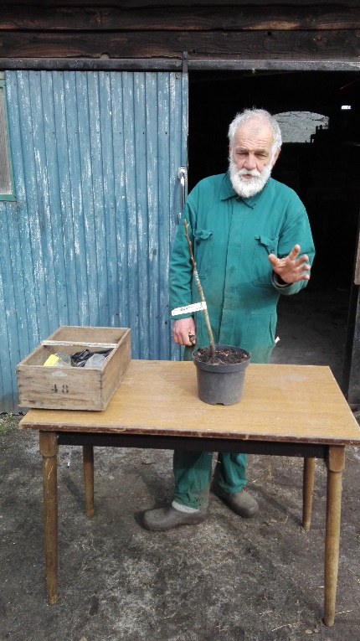
Snoeien van laagstam-fruitbomen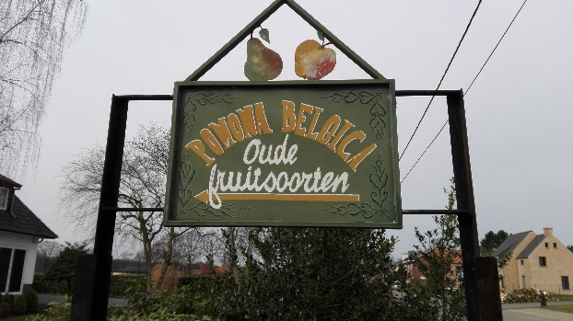

Waarom snoeien:
Snoeien om de groei te vertragen, want “Een boom die fel groeit, draagt minder”. En net zoals bij de mens: “Zodra gestopt wordt met het groeien in de hoogte, groeien we enkel nog in de breedte”, en dat slaat dus ook op een fruitboom en z’n vrucht.
Om dezelfde reden van het vertragen van de groei, wordt er ge-ent. Ook dit vertraagd de groei.

Waarmee snoeien:
In de winter met een scherpe snoeischaar, in de zomer gewoon met de hand afscheuren.
Met een snoeischaar snij je de cellen door, bij het afbreken volg je beter de cellenstructuur. Doordat er in de zomer voldoende sapstroom is, zal hiermee de wonde sneller genezen.
Koop best een wat duurdere snoeischaar, eentje waarvan je de schaarbladen en andere zaken apart kan bijbestellen/vervangen.

Wanneer snoeien:
Snoei pas na de kortste dag/langste nacht. Weeral om dezelfde reden, hoe later men snoeit, hoe meer men de groei remt, hoe meer energie de boom in z’n vruchten steekt, en minder in de houtgroei. Als je vroeg/veel snoeit, zal je ook veel groei stimuleren.

Snoeimethode:
Volgt steeds dezelfde snoeimethode. Hieronder beschrijven we de methode van Eddy Vets. Voor laagstam fruitbomen is deze gelijk voor appel en peer.
- Bekijk de boom en zoek de harttak (tak welke je als hoofdtak rechtdoor laat gaan). Heb je meerdere keuzes, kies dan degene met het jongste hout. Bind de harttak met elastisch “bindbuis” vast aan de paal, maak hiervoor een 8 met de bindbuis, hierdoor komt de harttak niet tegen de paal.
Geen enkele andere tak mag hoger komen dan de harttak: volledig wegsnoeien.
Daar waar je de harttak insnoeit, zal de boom een nieuw vertakkingspunt maken: doe dit om de 30/40 cm.
- Alle takken lager dan 75cm van de grond, wegsnoeien.
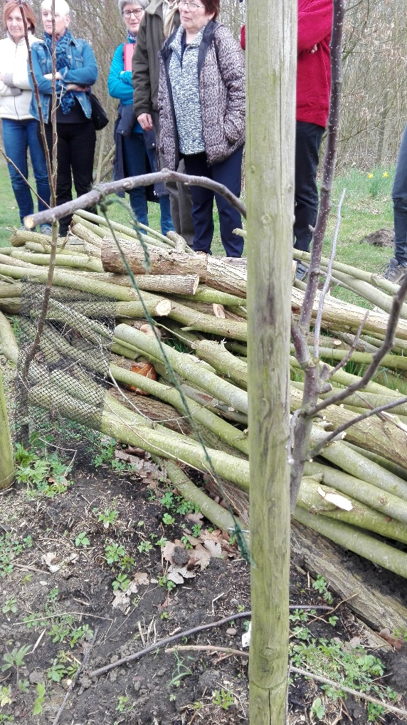
- Bladknoppen liggen plat en dicht tegen de tak, bloemknoppen staan rechter, en zeker in feb-mrt zijn ze al dikker. Bloemknoppen komen vooral voor op horizontale takken. Daarom: snoei alle verticale takken die bovenop een horizontale tak staan, volledig weg. Takken die horizontaal beginnen maar naar boven afbuigen, snoei je in de bocht in, of bind je naar beneden met een touwtje. Dat wegbinden doe je best in mei: de sapstroom is dan al voldoende op gang en daardoor is de tak buigzamer, minder kans op breken. Na 6 weken heeft de tak z’n nieuwe vorm aangenomen.
- Steeds snoeien net voorbij een oog (bladknop) dat naar buiten wijst. Deze bladknop zal uitgroeien tot een nieuwe tak, en zo kan je de boomgroei dus sturen.
- Snoei steeds zo dat er geen opstaande tak langer blijft dan de harttak. De zijtakken mogen nooit langer zijn dan een lagerliggende zijtak. Zo bekom je een piramidevorm van boven naar beneden. Ook aan de zijtakken pas je hetzelfde principe toe, van buiten naar binnen. De zijtwijgen dicht bij de stam langer dan de zijtwijgen aan het uiteinde van de tak.
- Een gaffel si een splitsing in 2 evenwaardige takken. Wijst een van de 2 naar boven, dan snoei je die weg. Liggen ze in andere richingen dan mag je de 2 takken nooit evenlang laten, de ene snoei je korter in den de andere.
- Uiteindelijk dienen alle takken ingesnoeid te worden, want veel hout = weinig vrucht.

Aftoppen van de boom:
Indien een boom hoog genoeg is gegroeid, dienen we op die hoogte te groei te stoppen. Buig daarom de harttak (minstens 1 jaar oud) naar beneden en bind hem vast, zodat het uiteinde zich lager bevind dan het buigpunt (punt waar tak begint te buigen). Na verloop van tijd zullen zich op de kromming bloemknoppen gaan vormen, snoei vervolgens de tak in tussen 2 bloemknoppen.
Dit geld tevens voor alle takken: snoeien tussen bloemknoppen = stop de houtgroei.

Weetjes:
Heilig principe: Licht, Lucht en Zon
pH waarde van de grond voor fruitbomen: 6-6,5, maar niet lager !
Waar een bloemknop heeft gestaan, komt er een terug, daarom is het belangrijk dat je tijdens het oogsten correct plukt: fruit opheffen en draaien, fruit moet in de hand vallen.
Heb je toch zeer veel houtgroei, dan kan je de boom eens een shock geven, door langs 1 kant de wortel op een voetbreedte van de stam, door te steken.
Ontsmet steeds je snoeischaar, bv met petrolium.
Beste wortelgestel voor onze belgische bodem: M26: groot wortelstelsel.

Op sommige stammen hadden wij witte bloedpluis (kleurt rood als je dit tussen de vingers wrijft), dit kunnen we behandelen door met een borstel afgedraaide olie erop te smeren.
Vanaf half augustus kan bij Eddy Vets Gorelle-aardbijplant verkregen worden.

